**科傻平差系统**

**需求规格说明书**

**建设单位：武汉大学测绘学院**

**承建单位：武汉大学测绘学院**

**Content**

1. **前言………………………………………2**
   1. **目的……………………………………………3**
   2. **项目概述………………………………………3**
2. **系统概述…………………………………3**

**2.1 产品描述………………………………………3**

**2.2 产品功能………………………………………4**

**第三章 功能需求…………………………………4**

**3.1 外业测量……………………………………4**

**3.2 内业处理……………………………………5**

**第四章 非功能需求………………………………6**

**4.1 性能需求………………………………………6**

**4.2 系统的运行环境………………………………6**

**4.3 用户操作需求…………………………………6**

1. **前言**
   1. **目的**

编写此文档的目的是进一步定制软件开发的细节问题，希望能使本软件开发工作更具体。是为使用户、软件开发者及分析人员对该软件的初始规定有一个共同的理解，它说明了本产品各项功能需求，性能需求和数据要求，明确标识各功能的实现过程，提供客户解决问题或达到目标所需的条件或权能，提供一个度量和遵循的基准。

* 1. **项目概述**

“测量工程控制与施工测量内外业一体化和数据处理自动化系统”简称科傻系统，本项目将测量学基本原理和现代科技相结合，实现了外业数据采集，质量检核，预处理到网平差等内业数据处理，成果报表输出的一体化和自动化作业流程。

1. **系统概述**

**2.1 产品描述**

本项目的目标是：

1）自动化强度高，表现在可以做到由外业数据采集，质量检核，预处理到网平差等内业数据处理，成果报表输出的一体化和自动化作业流程。

2）通用性强，表现在对控制网的网形，等级和网点编号没有要求。

3）解算容量大，表现在采用稀疏矩阵压缩储存，网点优化排序和虚拟内存等技术

**2.2 产品功能**

系统用例模型：

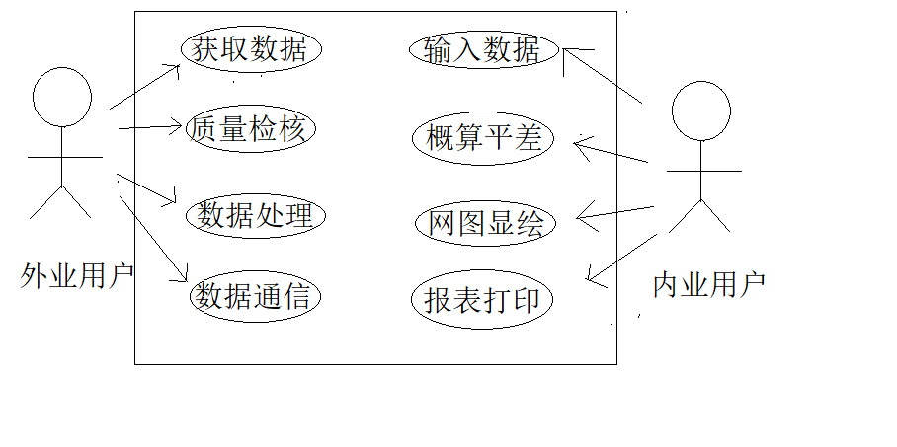

模型说明：外业人员负责获取数据，内业人员处理数据，将测量项目分为两个阶段。

1. **功能需求**

**3.1 外业测量**

用例：外业数据采集

1. 目标：本用例帮助外业测量人员实现数据采集和预处理。
2. 事件流
   1. 基本流程

当用户希望在外业环境下采集数据，质量检核，预处理时，本用例开始执行。

1、外业用户操作测量系统获取数据

2、系统对获得的数据进行质量检核

3、系统处理获得的数据进行处理

4、系统提供数据通信功能，允许用户转出数据

* 1. 可选流程

数据超限

在主流程中，如果数据结果超出限差要求，系统将显示警告，用例结束。

3. 特殊需求

无

4. 前提条件

用例开始前，用户必须保证系统正常运行。

5. 后置条件

如果用例执行成功，用户将得到预处理的数据

功能用例图

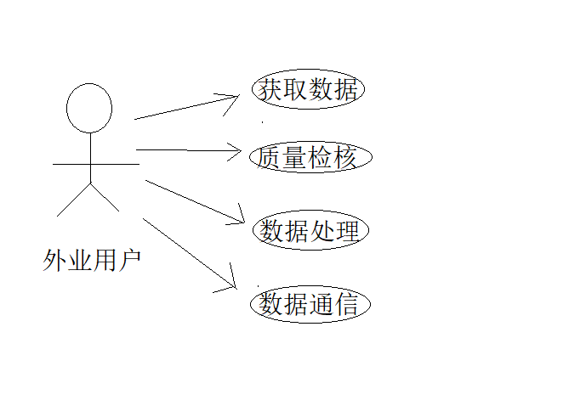

**3.1 内业处理**

用例：内业处理

1.目标

本用例运行内业处理人员进行数据处理

2.事件流

2.1 基本流程

当内业处理人员希望快速精确处理数据时，本用例开始执行。

1、系统请求内业人员输入外业得到的数据

2、内业人员输入数据后，系统开始概算和平差

3、网图显绘

4、报表打印

2.2 可选流程

数据报错

如果在数据输入转换时出现人为导致的粗差被系统分析出来，系统将显示错误信息，用例结束。

3.特殊要求

无。

4.前提条件

用例开始前，内业人员必须保证系统正常运行

5.后置条件

如果用例执行成功，内业人员将得到概算坐标和平差后得到的坐标。

功能用例图

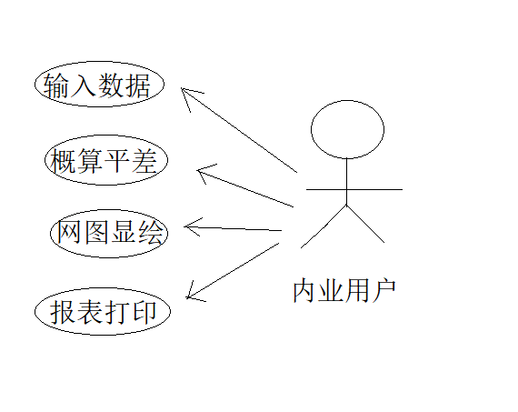

1. **非功能需求**

**4.1 性能需求**

得益于平差系统的稀疏矩阵和网点优化排序，在主频166MHZ的586微机上，结算500个点的平面和水准控制网不到一分钟。

**4.2 系统的运行环境**

可以在IBM兼容机上运行

**4.3 用户操作需求**

1.有一定的测绘基础

2.了解数据格式转换和数据通信